LAMPIRAN
Lampiran 1. Jadwal Penelitian
No | Kegiatan | Desember  2025 |  |  |  | Januari  2026 |  |  |  | Februari  2026 |  |  |  | Maret  2026 |  |  |  | April  2026 |  |  |  | Mei  2026 |  |  |  | Juni  2026
No | Kegiatan | 1 | 2 | 3 | 4 | 1 | 2 | 3 | 4 | 1 | 2 | 3 | 4 | 1 | 2 | 3 | 4 | 1 | 2 | 3 | 4 | 1 | 2 | 3 | 4 | 1 | 2 | 3 | 4
1 | Persiapan
 | a. Pengumpulan bahan pustaka
 | b. Studi pendahuluan
 | c. Menyusun Proposal
 | d. Konsultasi proposal
 | e. Ujian proposal
 | f. Perbaikan proposal
2 | Tahap Pelaksanaan
a. Mengajukan surat ijin
penelitian
 | b. Pengumpulan data
c. Pengolahan data dan analisa
data
3 | Tahap akhir
 | a. Penyusunan skripsi
 | b. Ujian hasil penelitian
 | c. Perbaikan dan penggandaan
 | d. Publikasi hasil penelitian

Lampiran 2. Anggaran Penelitian

ANGGARAN PENELITIAN
A. PERSIAPAN
No. | Pengeluaran
1 | Ujian Proposal dan Penggandaan | Rp | 250.000
Sub Total |  | Rp | 250.000
B. PELAKSANAAN
No. | Pengeluaran
1 | Pengurusan surat keterangan etik (Ethical clearance) | Rp | 250.000
2 | Stik Hemoglobin merk prufen (@25 pcs /box) | Rp | 500.000
Sub Total |  | Rp | 750.000
C. TAHAP AKHIR
No. | Pengeluaran
1 | Peyusunan Skripsi (Fotocopy dan Print) | Rp | 100.000
2 | Revisi dan Pengumpulan Skripsi (Biaya Pengadaan Skripsi) | Rp | 150.000
3 | Publikasi skripsi | Rp | 500.000
Sub Total |  | Rp | 750.000
TOTAL
No. | Pengeluaran
1 | Persiapan | Rp | 250.000
2 | Pelaksanaan | Rp | 750.000
3 | Tahap Akhir | Rp | 750.000
Sub Total |  | Rp | 1.750.000

Lampiran 3. Surat Permohonan Ijin Penelitian
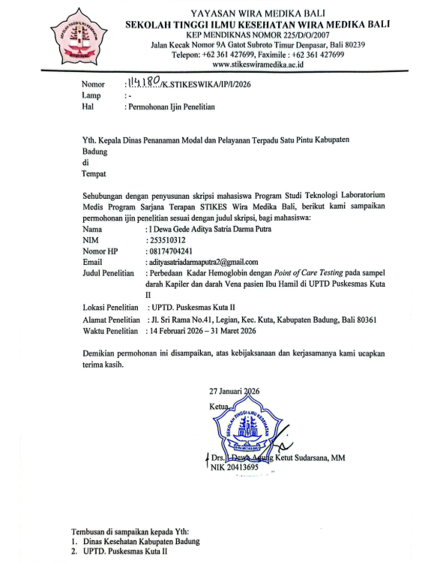

Lampiran 4. Surat Ijin Penelitian
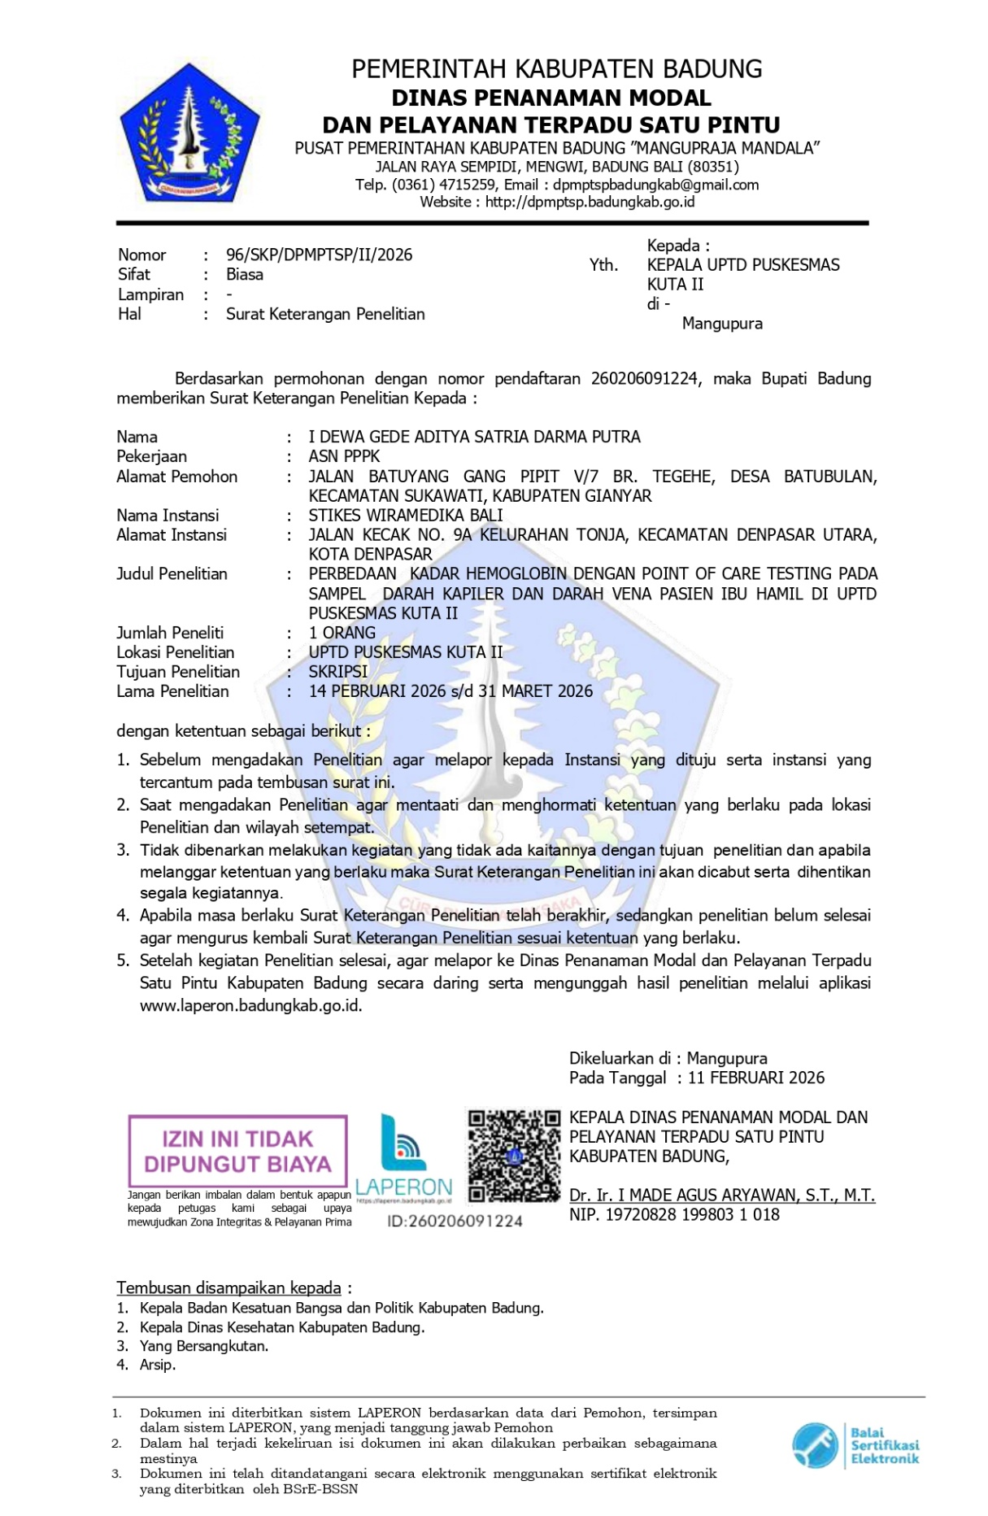

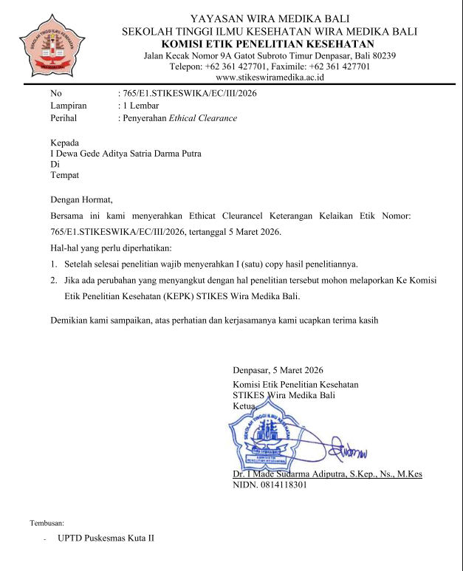
Lampiran 5. Ethical Clearance

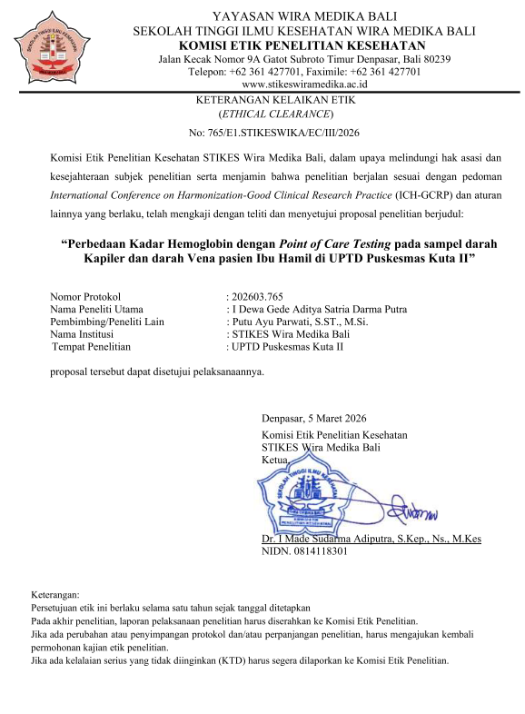
Lampiran 6. Lembar Permohonan Menjadi Responden

Kepada
Yth. Calon Responden Di Tempat

Dengan Hormat,
Saya yang bertanda tangan dibawah ini:
Nama : I Dewa Gede Aditya Satria Darma Putra
Status : Mahasiswa Program Studi Teknologi Laboratorium Medis Program Sarjana Terapan Sekolah Tinggi Ilmu Kesehatan Wira Medika Bali

Dengan ini saya sampaikan, tujuan melakukan penelitian dengan judul “Perbedaan kadar hemoglobin dengan Point of Care Testing pada sampel darah kapiler dan darah vena pasien ibu hamil di UPTD Puskesmas Kuta II”. Saya mohon kesediaan saudara/saudari untuk turut berpastisipasi sebagai responden, dalam memberikan sampel untuk penelitian.
Sampel yang saudara/saudari berikan adalah benar hanya digunakan untuk kepentingan peneliti dan dijaga kerahasiannya. Apabila saudara/saudari bersedia berpastisipasi dalam penelitian ini, saya mohon kesediannya untuk menandatangani lembar pernyataan menjadi responden.
Atas perhatian dan kesediaan yang diberikan, saya ucapkan terimakasih
Badung,… 2026
Peneliti Responden

(I Dewa Gede Aditya Satria Darma Putra) (… )
NIM. 253510312

Lampiran 7. Informed Consent

INFORMED CONSENT
(Pernyataan Persetujuan Mengikuti Penelitian)

Saya yang bertanda tangan di bawah ini:
Nama :
Jenis Kelamin :
Umur :
Alamat/ No.Hp :
Saya telah mendapatkan penjelasan dengan baik mengenai persetujuan dan manfaat tentang penelitian berjudul “Perbedaan kadar hemoglobin dengan Point of Care Testing pada sampel darah kapiler dan darah vena pasien ibu hamil di UPTD Puskesmas Kuta II”. Saya mengerti bahwa saya akan diminta kesediaannya untuk menjadi responden. Saya mengerti resiko yang akan terjadi dalam penelitian ini tidak ada dan saya berhak menolak untuk berperan serta dalam penelitian ini atau mengundurkan diri dalam penelitian setiap saat tanpa adanya sanksi atau kehilangan hak-hak saya.
Saya telah diberikan kesempatan bertanya mengenai penelitian ini atau mengenai peran saya dalam penelitian ini dan telah dijawab serta dijelaskan secara baik. Saya secara sukarela dan sadar bersedia berperan serta dalam penelitian ini dengan menandatangani surat persetujuan menjadi responden.
Badung,… 2026
Peneliti Responden
(I Dewa Gede Aditya Satria Darma Putra) (… )
NIM. 253510312

Lampiran 8. Hasil Pemeriksaan Hemoglobin Pada sampel darah Kapiler dan sampel darah Vena

No. | Nama | Umur | Hasil Pemeriksaan
 |  |  | Kapiler | Vena
1 | Responden 1 | 33 | 14,6 | 14,2
2 | Responden 2 | 30 | 10,3 | 9,8
3 | Responden 3 | 30 | 11,4 | 10,9
4 | Responden 4 | 38 | 13,3 | 13,0
5 | Responden 5 | 26 | 11,4 | 10,9
6 | Responden 6 | 28 | 12,7 | 12,2
7 | Responden 7 | 33 | 14,2 | 13,8
8 | Responden 8 | 31 | 14,3 | 13,8
9 | Responden 9 | 27 | 13,7 | 13,2
10 | Responden 10 | 23 | 13,3 | 13,0
11 | Responden 11 | 16 | 12,2 | 11,9
12 | Responden 12 | 23 | 13,7 | 13,3
13 | Responden 13 | 25 | 15,9 | 15,8
14 | Responden 14 | 24 | 11,7 | 11,5
15 | Responden 15 | 32 | 11,9 | 11,6
16 | Responden 16 | 36 | 12,7 | 12,5
17 | Responden 17 | 26 | 10,5 | 10,1
18 | Responden 18 | 36 | 13,0 | 12,7
19 | Responden 19 | 25 | 10,2 | 9,8
20 | Responden 20 | 28 | 12,0 | 11,8
21 | Responden 21 | 26 | 10,9 | 10,8
22 | Responden 22 | 29 | 11,2 | 10,8
23 | Responden 23 | 28 | 12,0 | 11,8
24 | Responden 24 | 29 | 13,3 | 13,2
25 | Responden 25 | 32 | 14,3 | 13,9
26 | Responden 26 | 21 | 13,3 | 13,2
27 | Responden 27 | 29 | 12,0 | 11,9
28 | Responden 28 | 26 | 12,8 | 12,6
29 | Responden 29 | 38 | 12,4 | 12,1
30 | Responden 30 | 26 | 12,6 | 12,1

Lampiran 9. Hasil Uji Statistik
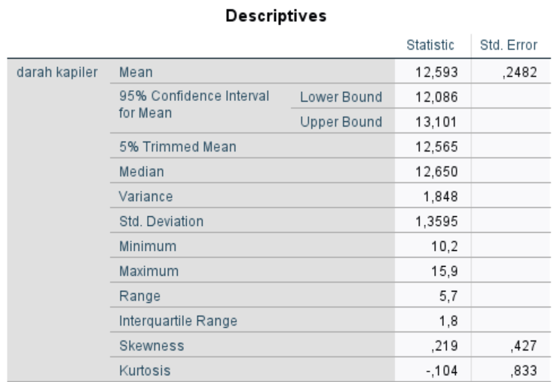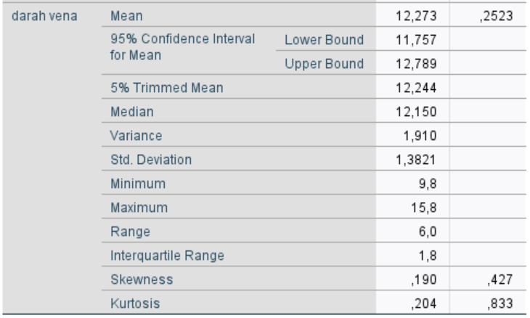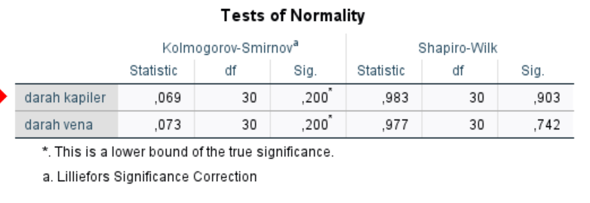
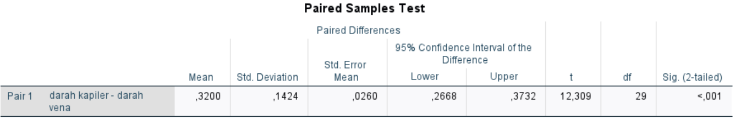
Lampiran 10. Dokumentasi

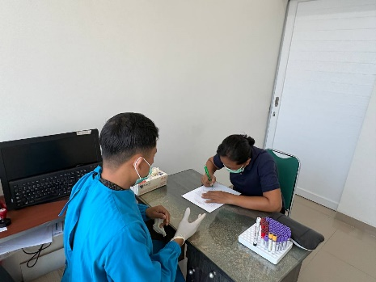 | 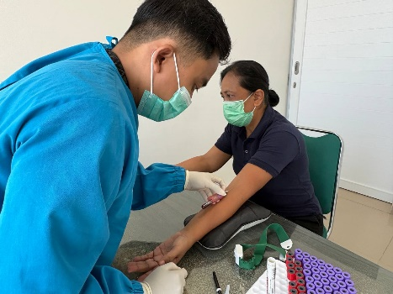
Pengisian Informed Consent | Pengambilan darah Vena
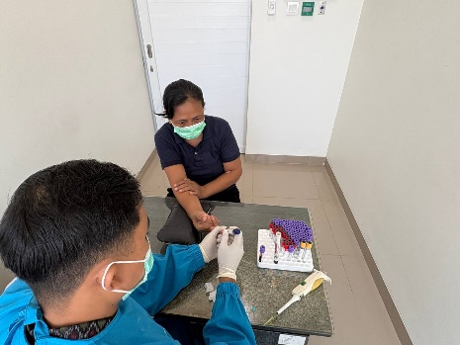 | 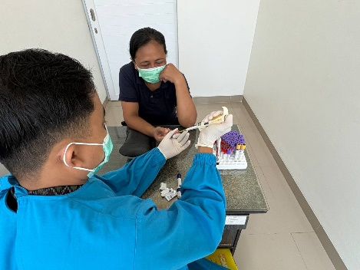
Pengambilan Darah Kapiler | Pemipetan darah Kapiler
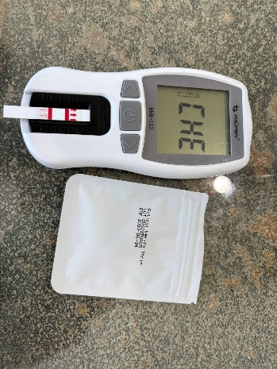 | 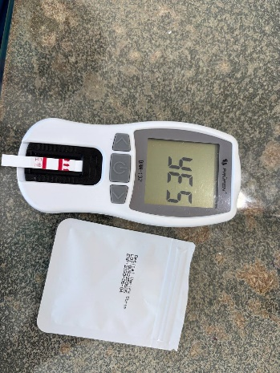
Proses QC (Verifikasi Optik)
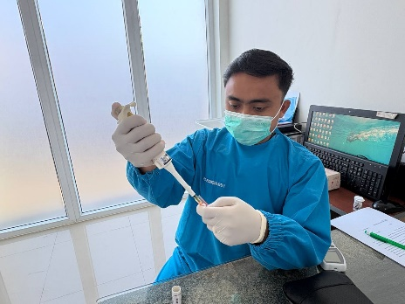 | 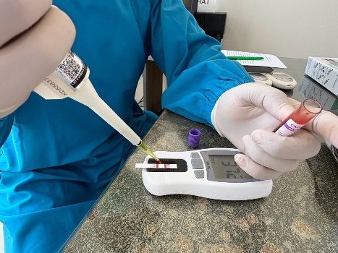
Pemipetan sampel darah vena | Penetesan darah pada alat POCT
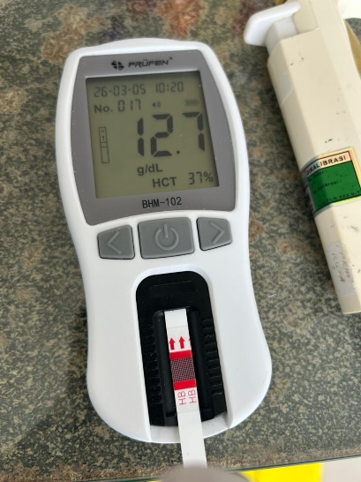 | 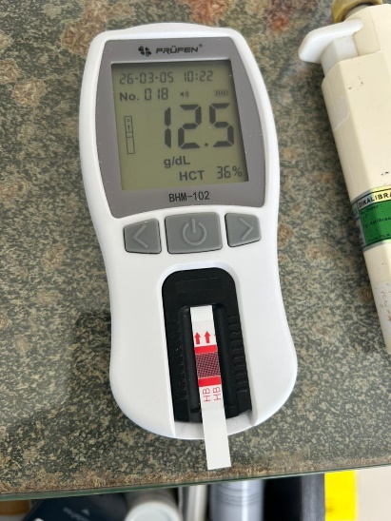
Perbandingan hasil pengujian menggunakan Kapiler dan Vena

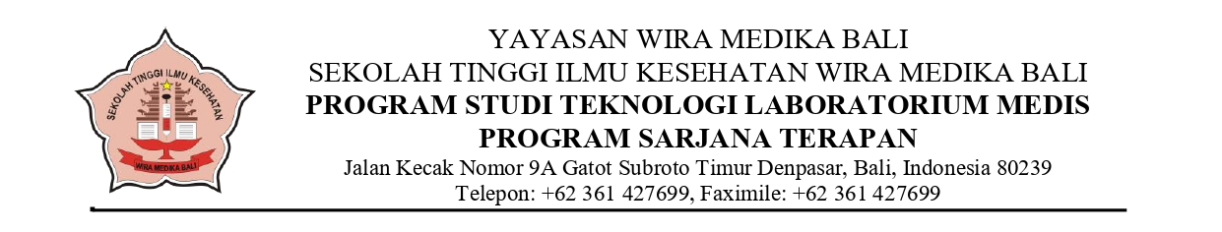

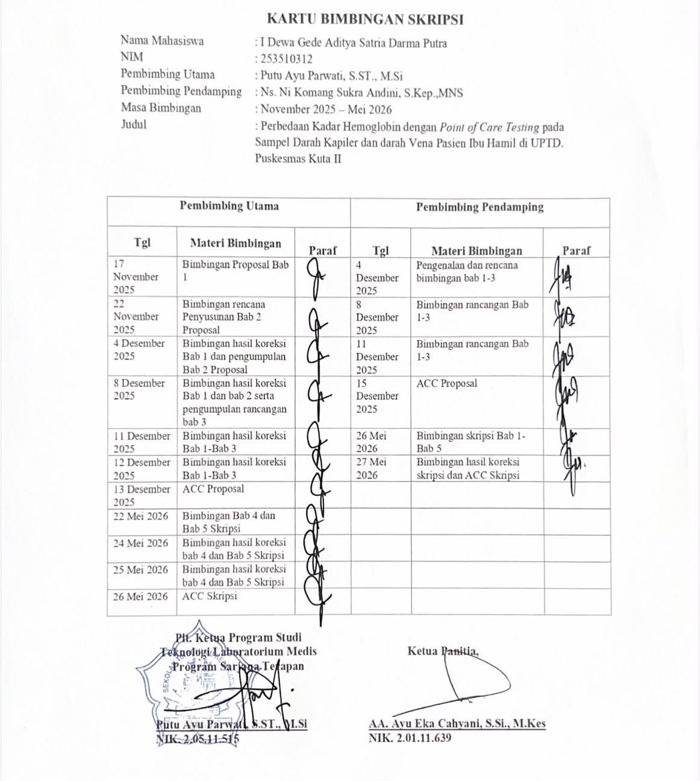
Lampiran 11. Kartu Bimbingan Skripsi
KARTU BIMBINGAN SKRIPSI

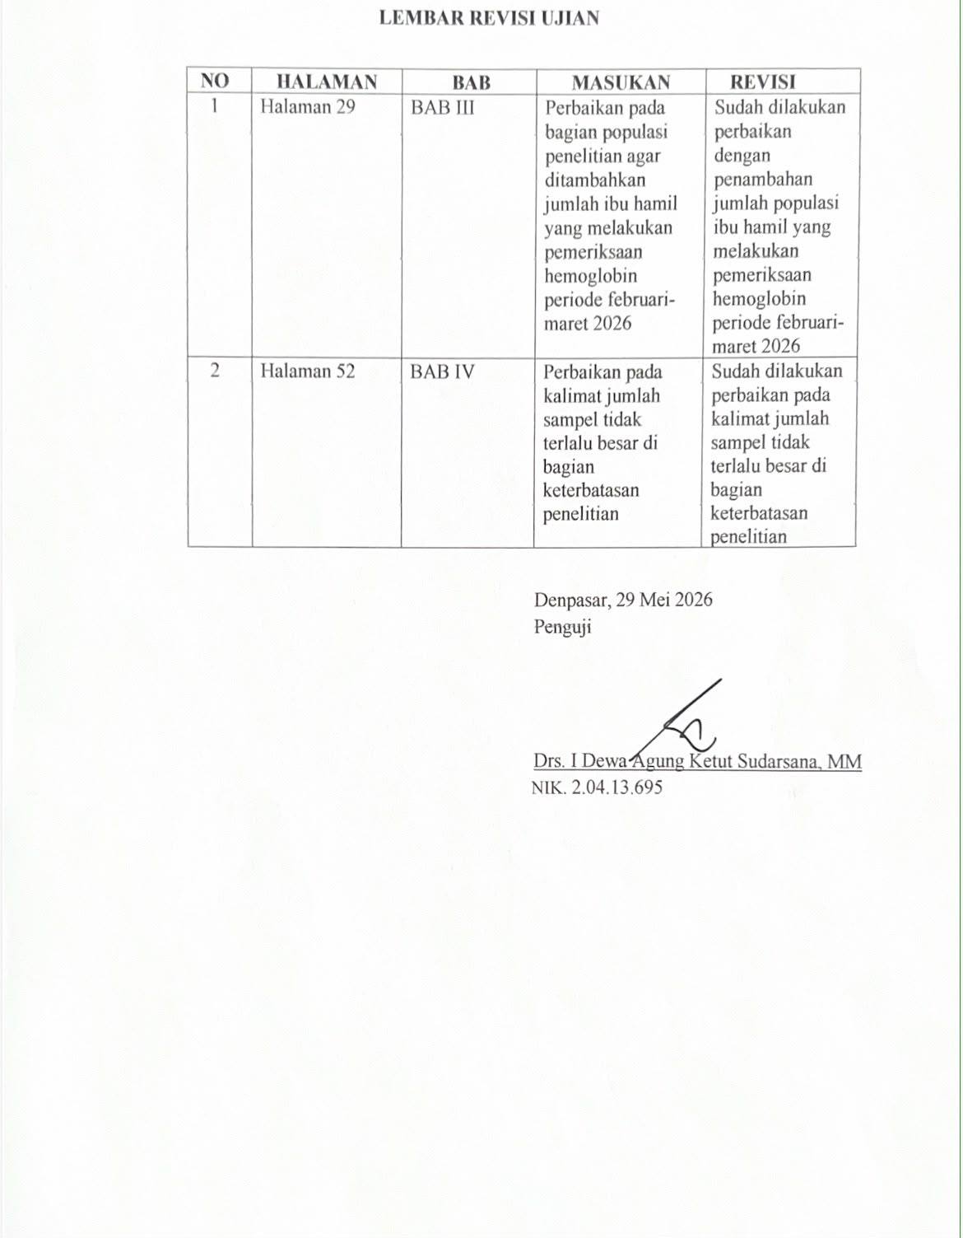
Lampiran 12. Lembar Revisi Ujian Skripsi

